МУНИЦИПАЛЬНОЕ автономное дошкольное
образовательное учреждение
«Детский сад № 70 комбинированного вида»

ОПИСАНИЕ ОБЪЕКТА закупки
«поставка КОМПЛЕКТА ДЕТСКИХ ШТАМПОВ И ПЕЧАТЕЙ «ДЕТСКАЯ ТИПОГРАФИЯ»
№ п/п | Наименование | Описание: | Ед. изме-рения | Коли-чество
1 | Комплект детских штампов и печатей «Детская типография»  ОКПД2: 32.99.53.191  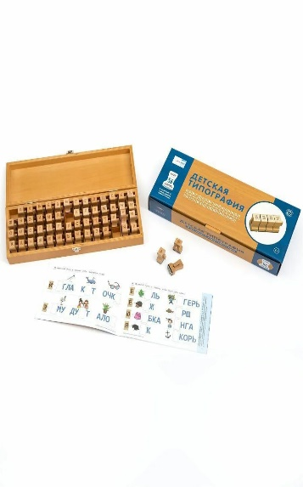 | Авторы комплекта Федосова Ирина Евгеньевна, Вершинина Елена Александровна  Комплектация:  - 56 деревянных штампов — на них нанесены все буквы русского алфавита и знаки препинания. Штампы стыкуются между собой с помощью деревянного шипового соединения;  - Рабочая тетрадь с заданиями. В ней 62 задания (всего 64 страницы). Задания выстроены по нарастающей сложности: сначала печать отдельных букв и слогов, потом слов и коротких фраз. Тетрадь помогает развивать слуховое и зрительное восприятие, понимать связь звука и буквы, осваивать навыки чтения и звукоориентированного письма, расширять словарный запас и формировать мотивацию к чтению и письму.  - Деревянный ящичек с отделениями для удобного хранения и переноски.  Размер: 355 × 135 × 60 мм  Назначение: комплект "Детская типография" предназначен для детских печатных работ. С помощью штампов ребенок познакомится с буквами и научится составлять из них слова. Дети, знакомые с буквами, найдут самое широкое применение "Детской типографии" в своих играх, увлечениях и творчестве. Отпечатанные "типографские" бланки, медицинские рецепты, меню, объявления сделают ролевые и другие детские игры и занятия еще более "настоящими". "Типография" станет незаменимой в создании открыток и плакатов, детских газет и журналов, книжек-самоделок и оформлении других познавательных и творческих детских проектов. Работа со штампами также тренирует мелкую моторику и зрительно-моторную координацию ребенка.  Для знакомства со штампами разработана рабочая тетрадь, которая входит в комплект. В тетради представлены задания для развития:  • слухового и зрительного восприятия языкового материала,  • осознания структуры звучащей речи и звуко-буквенного соответствия,  • навыков чтения и звукоориентированного письма,  • словарного запаса,  • мотивации ребенка к активному чтению и свободному письму.  Уровень сложности: 4+  Страна производитель: Россия | комплект | 2

1. Требования к качеству, безопасности товара:

Качество поставляемого товара должно соответствовать санитарным, нормам, обычно предъявляемым к товарам данного вида, а также стандартам и нормам организации-изготовителя.
Поставляемый товар должен быть новым товаром заводского производства (ранее не использованным), с проведенной предпродажной подготовкой и не должен иметь дефектов, связанных с качеством его изготовления либо с качеством используемых при его изготовлении материалов. Упаковка производителя целая, невскрытая. Товар не должен иметь ни внешних, ни внутренних повреждений;
Наименование товара и производитель поставляемых товаров, должны соответствовать наименованию товара и его производителю, указанным в представляемых при поставке товара документах (накладной, счете и счет - фактуре);
Гарантийные обязательства Поставщика должны распределяться на весь поставляемый товар. Срок гарантии Поставщика на поставляемый в соответствии с договором товар составляет не менее 12 месяцев. Начальной датой гарантии является дата подписания товарной накладной.
Остаточный срок хранения товара на момент поставки должен составлять не менее 12 месяцев.
2. Требования к упаковке:
Упаковка должна быть изготовлена из материалов, обеспечивающих равномерное распределение влаги, обеспечивать сохранность при транспортировке. Упаковка товара не подлежит возврату поставщику.
Товар должен быть упакован в коробку из картона, исключающие повреждения при транспортировке, разгрузке, хранении.
Коробка должны быть перетянута упаковочной лентой, а также содержать информацию о наименовании и количестве содержащегося в них Товара.
3. Место, адрес и условия поставки товара:
отгрузка и доставка товара осуществляется за счет Поставщика, в рабочие дни с 09:00 до 16:00ч., по следующему адресу:
- филиал МАДОУ «Детский сад № 70» - «Детский сад № 60», Свердловская область, г. Первоуральск, ул. Комсомольская 4А.
4. Срок поставки товара: устанавливается по согласованию Сторон, но не более 14 (четырнадцать) рабочих дней с даты заключения договора.
5. Порядок оплаты:
оплата поставляемого Поставщиком Товара производится в следующем порядке: безналичный расчет, аванс не предусмотрен, оплата производится по факту поставки в течение 10 рабочих дней с даты подписания товарной накладной или иного первичного учетного документа. Основанием для оплаты является счет и/или счет-фактура, товарная накладная или иной первичный учетный документ, выписанные Поставщиком и оформленные надлежащим образом. Датой исполнения Покупателем обязательств по оплате является дата списания денежных средств с лицевого счета Покупателя.

И.о. директора МАДОУ «Детский сад № 70», заместитель директора К.А. Белехова

